

ASSINATURAS RAMAN COMO POTENCIAIS BIOMARCADORES NA ERLIQUIOSE CANINA
Maristela Possati Porto¹; Landulfo Silveira Jr²; Lívia H. Moreira³
¹Universidade Anhembi Morumbi/Departamento de Engenharia Biomédica, São José dos Campos, SP, Brasil, e-mail:maristelapossati@gmail.com
²Universidade Anhembi Morumbi/Departamento de Engenharia Biomédica, São José dos Campos, SP, Brasil.
³Universidade Anhembi Morumbi/Departamento de Engenharia Biomédica, São José dos Campos, SP, Brasil

Resumo
Ehrlichia canis é um parasito intracelular obrigatório, agente da Erliquiose Monocítica Canina (EMC). Cães positivos apresentam sinais clínicos inespecíficos, tais como anemia, febre, secreção ocular, anorexia, perda de peso, poliartrite, e alterações hematológicas. O objetivo desse estudo foi verificar se a espectroscopia Raman tem capacidade para identificar biomarcadores em soro sanguíneo de cão, previamente tipificados pelo método PCR. As amostras provenientes da região da Serra do Cipó (MG) (CEUA “09001/2021”) foram conservadas em -20ºC, descongeladas à temperatura ambiente para seu processamento. Para a aquisição dos espectros utilizou-se laser a 830nm, potência 230mW, com repetição em triplicata. Calculou-se a média dos espectros, identificando diferenças na composição bioquímica entre os grupos. Apesar de preliminares, os resultados indicam diferenças bioquímicas entre amostras positiva e negativa, evidenciando o potencial da espectroscopia Raman para caracterização de marcadores típicos da erliquiose canina.

Palavras-chave: Espectroscopia Raman, Erliquiose, Cão

Introdução

Ehrlichia canis é uma bactéria Gram-negativa intracelular obrigatória, transmitida pelo carrapato Rhiphicephalus sanguineus. Após a inoculação, o microorganismo invade monócitos e macrófagos, formando inclusões citoplasmáticas denominadas mórulas. Essa característica confere à infecção um comportamento persistente e multifásico, com impacto principalmente no sistema hematopoiético, imunológico e hepático (Harrus & Waner,2011).
Na fase aguda da infecção, ocorre intensa replicação bacteriana nos monócitos, liberando citocinas inflamatórias (TNF-α, IL-β, IFN-Υ), levando a vasculite, aumento da permeabilidade vascular e migração leucocitária, manifestando-se clinicamente por febre, esplenomegalia e trombocitopenia (Hegarty et a., 2020). Com a progressão, a medula óssea é afetada, suprimindo a eritropoiese e causando anemia não regenerativa, além da destruição periférica de plaquetas. Isso resulta no acúmulo de produtos heme degradados, como porfirinas livres e biliverdina, detectáveis por espectroscopia Raman em bandas características (~750 e 1540 cm⁻¹). Na fase subclínica, a bactéria persiste em baixas concentrações, modulando a resposta imune e induzindo estresse oxidativo, com oxidação de proteínas plasmáticas e peroxidação lipídica, evidenciada nas bandas 1000 e 1600cm⁻¹ (fenilalanina e tirosina). Já na fase crônica, ocorre hiperplasia esplênica, depleção de células progenitoras hematopoiéticas, infiltração hepática e alterações metabólicas, com acúmulo de intermediários do heme e aumento das enzimas hepáticas, refletindo o comprometimento da biotransformação de porfirinas (Alves et al.,2022). Esses processos justificam as alterações observadas nas bandas Raman referentes aos grupos heme, cadeias pirrólicas e ligações C – H e C - N de aminoácidos em cães infectados.
Dessa forma, a infecção por E. canis envolve modificações metabólicas observáveis pela espectroscopia Raman. Esse estudo teve como objetivo diferenciar cães positivos e negativos para a doença, especialmente nas regiões espectrais atribuídas à porfirina, fenilalanina e proteínas plasmáticas, correlacionando aspectos fisiopatológicos com os marcadores Raman.

Métodos
As amostras de soro sanguíneo foram coletadas de 5 cães, previamente tipificados por PCR como positivos (n=2) e negativos (n=3) para E. canis, provenientes do parque da Serra do Cipó (MG), conforme CEUA 09001/2021. As análises Raman foram realizadas no Laboratório de Espectroscopia Vibracional do CITÉ em São José dos Campos, SP.
As amostras estavam armazenadas a -20ºC e foram descongeladas à temperatura ambiente antes do processamento. Utilizou-se 80µL do soro depositados em cubeta de alumínio cm micropipeta (modelo P200, Bio-Rad Lab. Inc. Hercules, CA. EUA) para análise espectral. Utilizou-se laser de excitação a 830nm, potência 230mW, com exposição de 10 segundos em triplicata para coleta dos espectros. A leitura foi realizada entre 400 a 1800 cm⁻¹, com resolução entre 2 a 4 cm⁻¹. Os dados espectrais foram processados no software MATLAB (versão 2007ª, The Mathwors Inc., Natick, MA, EUA), calculando-se a média dos espectros dos grupos Negativo e Positivo para identificação das diferenças na intensidade dos picos Raman, atribuindo essas diferenças à composição bioquímica conforme a literatura.

Resultados e Discussão
A espectroscopia Raman revelou diferenças significativas entre os espectros médios dos cães positivos e negativos para a E. canis, representado no gráfico a seguir:

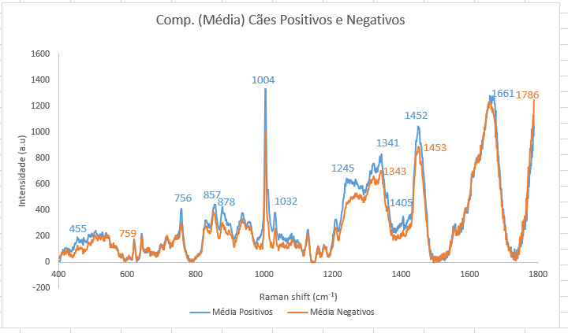
Os picos mais intensos nos cães positivos foram observados em 756,857, 878, 1004,1032, 1245, 1341 e 1452 cm⁻¹ associados a grupos HEME, aminoácidos (tirosina), nucleotídeos, fenilalanina, fosfolipídeos e/ou proteínas estruturais, amida III (estiramento proteico), porfirinas (modo respiratório) e grupos CH₂/CH₃ (lipídeos e proteínas), respectivamente. Esses resultados refletem as alterações bioquímicas e estruturais associadas à infecção, como estresse oxidativo, inflamação sistêmica e hemólise, que aumentam as porfirinas, fragmentos lipídicos e proteicos no sangue.
Em cães sadios, a homeostase é mantida, resultando em menor liberação de hemoglobina livre, menor degradação proteica e lipídica, além de menor ativação inflamatória. Os picos Raman correspondentes foram 759 cm⁻¹ (grupo heme), 1343 cm⁻¹ (porfirina – modo respiratório) e 1453 cm⁻¹ (CH₂/CH₃, lipídeos e proteínas).
Essas diferenças espectrais confirmam a capacidade da espectroscopia Raman em discriminar amostras de soro sanguíneo positivas e negativas para erliquiose em cães.
As atribuições espectrais foram baseadas nas literaturas De Lima et al., 2021; Cordeiro et al, 2024 e Oliveira et al., 2022.

Conclusão
A espectroscopia Raman demonstrou -se uma ferramenta eficaz para detectar alterações bioquímicas associadas à erliquiose canina, refletindo processos como hemólise, estresse oxidativo, inflamação e degradação celular.
Essas diferenças espectrais permitem distinguir claramente entre grupos doentes e sadios, consolidando o potencial desse método como uma abordagem não invasiva, rápida e promissora para diagnósticos da doença.

Referências
- Alves, C.R. et al. Molecular and hematobiochemical insights into canine ehrlichiosis. Frontiers in Veterinary Science,9, 862145. 2022. doi.org/10.3389/fvets.2022.862145.
- Cordeiro,T.A.R. et al. Label-free Raman spectroscopy for canine vector-borne disease diagnosis. Frontiers in the Veterinay Science,11,1382194 2024 doi.org/10.3389/fvets.2024.1382194
- De Lima,K.M.G, et al. Raman spectroscopy Applied to detect canine visceral leishmaniasis. Spectrochimica Acta Part A: Molecular and Biomolecular spectroscopy, 248,119-225 doi.org/10.1016/j.saa.2020.119225.
- Harrus, S. & Waner,T. Diagnosis of canine monocytic ehrlichiosis: an overview. The Veterinary Journal, 187(3), 292-296. 2011 doi.org/10.1016/j.tvjl.2010.02.001.
- Hegart,B.C. et al. An update on vector-borne rickettsial diseases in dogs. Veterinary Clinics of North America: Small Animal Practice,50(6), 1181-98. 2020 doi.org/10.1016/j.cvsm.2020.06.008
-Oliveira,M.A. et al., Raman spectroscopy and chemometrics for differentiation of infectious diseases in dogs. Analytical and bioanalytical Chemistry,414(12),3515-28.,2022 doi.org/10.1007/s00216-022-03962-5

Fomento
PROSUP/CAPES bolsa de Doutorado (Código de Financiamento 001), e Universidade Anhembi Morumbi.

